Здравствуйте уважаемые эксперты
Я Блинков Алексей.
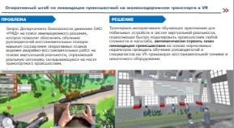
- Слайд

Наш проект — это ответ на запрос департамента безопасности движения в едином окне инноваций на разработку системы обучения ликвидации последствий транспортных происшествий с применением VR-технологий. Проект направлен на решение проблемы обучение руководителей восстановительных поездов навыкам составления оперативных планов ведения аварийно-восстановительных работ и проведение внезапных учений всех причастных служб.
Мы предлагаем создать мобильное обучающее приложение с применением трехмерной интерактивной графики и поддержкой мобильных VR-систем.
3. Слайд
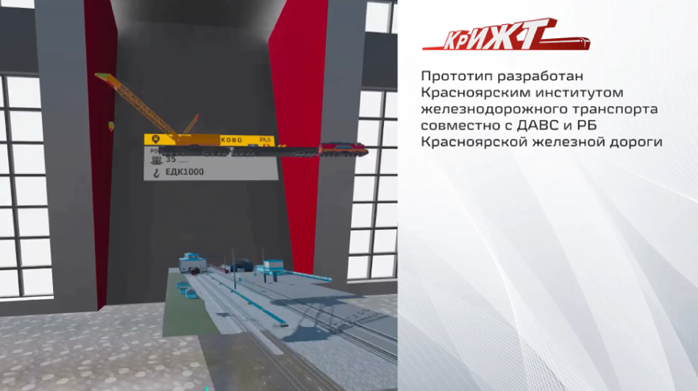
Перед вами оперативный штаб по ликвидации происшествий - виртуальное пространство, где одновременно смогут работать и общаться по средствам голосового чата до 20 человек.
Основой для принятия решений будет трехмерная интерактивная модель происшествия. Виртуальная реальность позволила нам сделать простой и интуитивно понятный конструктор происшествий, а продвинутая физическая модель позволяет отличить сход одной тележки от опрокидывания нескольких вагонов. Предполагается создание различных локаций, перегонов, станций, мостов с их гибкой настройкой количество путей, наличие контактной сети.
Как только система обнаружит сход она автоматически определит масштаб происшествия, и с учетом всех нормативов и регламентов сформирует план ликвидации в виде интерактивной диаграммы ганта. Двигаясь по временной шкале, можно не только увидеть весь процесс ликвидации происшествия, но и принять в нем непосредственное участие благодаря VR-тренажерам восстановительной техники и накаточного оборудования. Здесь также использована физическая модель и учтены технические характеристики техники, например зависимость грузоподъёмности крана от вылета стрелы. Эти тренажеры можно использовать для обучения и повышения квалификации рабочих, а также для проведения учений любого масштаба.
Виртуальное пространство позволяет собрать в одной локации всю необходимую информацию. Важным элементом нашей системы является библиотека нормативных документов, привязанная к трехмерной модели происшествия. По сути, мы получим цифрового двойника происшествия с удобным, интуитивно понятным интерфейсом и быстрым доступом ко всей необходимой информации, что позволит избежать нарушений регламентов и принять правильные стратегические решения в ходе ликвидации происшествий.
Оператору останется лишь проставить фактическое время выполнения операций и выгрузить результаты в привычные экселевские отчеты.
4. слайд
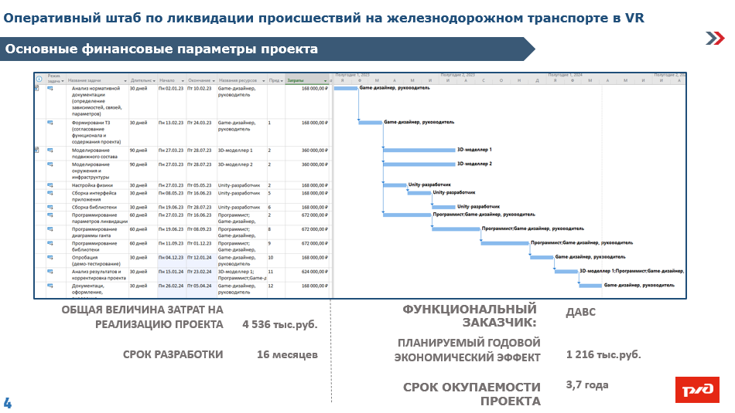
Общая стоимость проекта оценивается в 4 500 000 рублей без учета налогов.
Срок разработки проекта 1,5 года со сроком окупаемости 4 года. Рассчитанный экономический эффект достигается за счет замены части дополнительных учений, которые проводит ДАВС виртуальными. Причем эти учения могут быть внезапными и гораздо масштабнее реальных.
5. Слайд
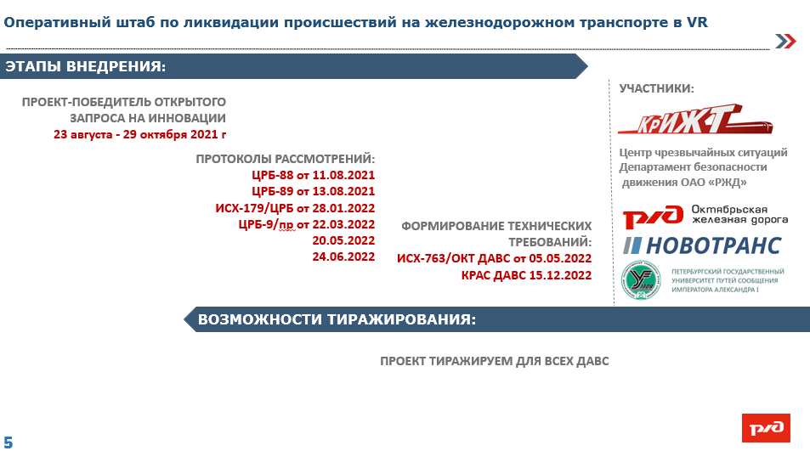
Этим проектом мы занимаемся больше года и в результате мы стали финалистами единого окна инноваций, конференций и акселерационных программ. Мы активно сотрудничаем с Красноярской дирекцией аварийно-восстановительных средств, консультируемся с октябрьской железной дорогой и обмениваемся опытом с нашими коллегами из Новатранса и других ж.д. вузов.
6. Слайд
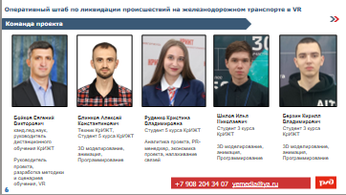
В институте более 10 лет работает кружок трехмерной интерактивной графики «Лаборатория знаний». В нашем портфолио обучающие проекты для таких корпораций как Росатом, РЖД, МЧС России, в том числе, связанные с ликвидацией происшествий. У нас есть уникальные по своей эффективности методики обучения защищённые в виде кандидатской диссертации и более 10 свидетельств на программы для ЭВМ.

